Projeto: DoaFácil
Status: MVP 0.1
Data: 08 de Abril de 2026

Objetivos deste documento
Definir claramente o trabalho a ser realizado e as entregas previstas para o MVP do
projeto DoaFácil, garantindo o alinhamento entre a equipe de desenvolvimento e os
objetivos sociais da plataforma.

Situação atual e justificativa do projeto
- Problema: Doadores individuais possuem itens em bom estado (móveis, eletrodomésticos, alimentos) mas enfrentam dificuldades logísticas e falta de canais diretos com quem precisa. ONGs perdem oportunidades de arrecadação por falta de um catálogo centralizado e organizado.
- Solução: O DoaFácil atua como uma ponte digital, oferecendo uma plataforma web/mobile onde doadores anunciam itens rapidamente e ONGs podem buscar, reservar e agendar a retirada de forma eficiente.

Objetivos SMART e critérios de sucesso do projeto
- S (Específico): Desenvolver um MVP web/mobile para intermediação de doações de grande porte ou perecíveis.
- M (Mensurável): Monitorar a taxa de conversão de itens postados vs. reservados e o tempo médio entre postagem e retirada.
- A (Atingível): Utilizar arquitetura de baixo custo (Firebase, Vercel) para manter o custo de operação próximo a zero na fase de validação.
- R (Realístico): Validar se a centralização reduz o desperdício de itens úteis e aumenta o engajamento das ONGs locais.
- T (Tempo): Cronograma de execução de 8 semanas.

Escopo do Produto
- Autenticação Simples: Login via Google ou Firebase para doadores e ONGs.
- Catálogo Inteligente: Feed de doações com geolocalização e filtros por categoria/proximidade.
- Sistema de Reserva: Botão “Tenho Interesse” que bloqueia o item temporariamente para uma ONG específica.
- Comunicação Direta: Chat integrado para alinhamento de detalhes logísticos após a reserva.
- Notificações em Tempo Real: Alertas via Push/E-mail sobre novos itens e confirmações de interesse.
- Dashboard de Gestão: Painel para ONGs acompanharem histórico de coletas e gerenciarem recebimentos.

Exclusões do projeto / Fora do Escopo

- Transporte físico dos itens (responsabilidade definida entre as partes no chat).
- Processamento de doações financeiras.
- Auditoria física da qualidade dos itens postados.

Restrições
- Uso obrigatório de ferramentas de baixo custo/gratuitas.
- Prazo de desenvolvimento e testes limitado a 8 semanas.

Premissas
- Disponibilidade de acesso à internet pelos doadores e ONGs.
- Capacidade dos doadores de fotografar e descrever os itens.
- Interesse das ONGs em reservar e retirar os itens anunciados.

Entregas e Critérios de Aceitação
- Semanas 1-2: Modelagem de dados e prototipagem de alta fidelidade (Figma).
- Semanas 3-6: Desenvolvimento do Core (Autenticação, CRUD de doações, Chat)..
- Semanas 7-8: Integração de geolocalização, testes com usuários reais e ajustes finais.

Levantamento de Requisitos
Requisitos Funcionais: 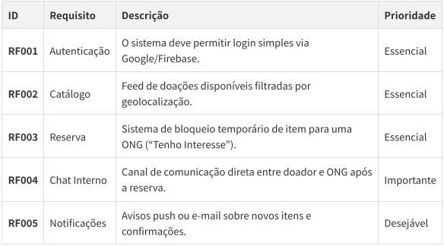

Requisitos Não Funcionais:
